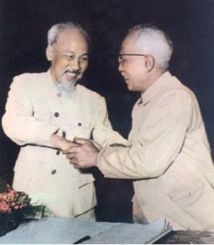

**BÀI DỰ THI**

**SÁNG TÁC, QUẢNG BÁ CÁC TÁC PHẨM VĂN HỌC,**

**NGHỆ THUẬT VÀ BÁO CHÍ VỀ CHỦ ĐỀ “HỌC TẬP**

**VÀ LÀM THEO TƯ TƯỞNG, ĐẠO ĐỨC, PHONG CÁCH**

**CỦA BÁC HỒ VÀ BÁC TÔN”**

**TỈNH AN GIANG GIAI ĐOẠN 2024 – 2025**

**Họ và tên: Đỗ Minh Dũng**

**Đơn vị: Trường THPT Hòa Lạc – Phú Tân – An Giang.**

**SĐT: 0972753165**

**Thể loại: Phong trào thi đua “Dân vận khéo”**

**Chủ đề:**

**Trường THPT Hòa Lạc thực hiện tốt phong trào thi đua “Dân vận khéo”,**

**đẩy mạnh công tác khuyến học, khuyến tài qua việc xã hội hoá giáo dục**

Suốt quá trình chiến tranh đến khi đất nước hòa bình thì Đảng và Nhà nước ta luôn xác định công tác dân vận là nhiệm vụ có ý nghĩa chiến lược. Thực hiện tốt công tác dân vận là điều kiện quan trọng hàng đầu bảo đảm sự lãnh đạo thành công của Đảng.

Công tác dân vận là nhiệm vụ có ý nghĩa chiến lược đối với toàn bộ sự nghiệp cách mạng, là điều kiện quan trọng bảo đảm cho sự lãnh đạo của Đảng. Sinh thời, Chủ tịch Hồ Chí Minh đã từng căn dặn: “Việc dân vận rất quan trọng. Dân vận kém thì việc gì cũng kém. Dân vận khéo thì việc gì cũng thành công”. Vì vậy, thực hiện tốt công tác dân vận là góp phần tăng cường, củng cố mối quan hệ mật thiết giữa Đảng với Nhân dân.

Khắc ghi lời dạy của Chủ tịch Hồ Chí Minh “Cán bộ, đảng viên phải gắn bó với nhân dân, sát dân để nghe dân, học dân, nói với dân và chăm lo đời sống của dân", năm 2024 trường THPT Hòa Lạc đã đẩy mạnh triển khai hiệu quả phong trào thi đua “Dân vận khéo” với nhiều những cách làm mới, sáng tạo, hiệu quả.



Trong năm học qua, tập thể cán bộ, giáo viên, nhân viên trường THPT ra sức phấn đấu trong việc thực hiện nhiệm vụ chính trị của đơn vị với những thành tích nổi bật về việc thực hiện nhiệm vụ dạy và học và giáo dục học sinh cùng với các hoạt động giáo dục đạo đức và các phong trào của ngành phát động. Trong đó nhà trường đặc biệt quan tâm công tác “Dân vận khéo" và “Dân vận khéo trong xây dựng nông thôn mới", xem đây là một trong những nhiệm vụ trọng tâm của nhà trường.

Trường THPT Hoà Lạc nằm ở khu vực nông thôn, điều kiện cơ sở vật chất còn nhiều khó khăn, đa số người dân có thu nhập thấp và phải đi làm ăn xa. Trong những năm gần đây trường luôn nỗ lực không ngừng để nâng cao chất lượng dạy và học, đáp ứng sự kỳ vọng của phụ huynh và xã hội. Tuy nhiên, niềm vui được đón nhận số lượng học sinh ngày càng đông đảo (gần 1100 học sinh) lại đi kèm với những nỗi lo không nhỏ về cơ sở vật chất. Trường có tổng cộng 27 lớp (kể cả thường xuyên) nhưng trên thực tế trường chỉ có 14 phòng học. Hiện tại, nhà trường đang phải đối mặt với tình trạng thiếu phòng học nghiêm trọng. Số lượng học sinh tăng nhanh buộc phải sử dụng các phòng chức năng, vốn dành cho các hoạt động chuyên biệt như thí nghiệm, thực hành, phòng lab… để làm phòng học tạm thời. Điều này không chỉ ảnh hưởng đến chất lượng giảng dạy và học tập mà còn hạn chế khả năng tổ chức các hoạt động giáo dục toàn diện cho học sinh.

Không dừng lại ở đó, tình trạng thiếu thốn trang thiết bị cũng là một thách thức lớn. Đặc biệt, với chương trình giáo dục phổ thông 2018 chú trọng ứng dụng công nghệ thông tin, việc thiếu hụt TV phục vụ cho việc giảng dạy và học tập trở thành một trở ngại lớn. Sân trường chưa được tráng xi măng hoàn thiện, gây khó khăn cho việc di chuyển, tổ chức các hoạt động ngoài trời, nhất là vào mùa mưa. Thêm vào đó, nhiều phòng học đã xuống cấp, ảnh hưởng đến mỹ quan và sự an toàn của học sinh.

Bên cạnh đó, trường có nhiều em học sinh có hoàn cảnh khó khăn (60 em), các em thiếu phương tiện đi lại, sách, vở phục vụ cho việc học. Nhiều em phải vừa học, vừa làm phụ giúp cho gia đình, các em có nguy cơ phải dừng học vì hoàn cảnh khó khăn.

Những khó khăn về cơ sở vật chất này không chỉ tác động trực tiếp đến chất lượng giáo dục mà còn ảnh hưởng đến tâm lý, động lực học tập của học sinh, cũng như tinh thần làm việc của giáo viên. Để giải quyết vấn đề này, nhà trường nhận thức rõ tầm quan trọng của việc huy động sự chung tay góp sức từ cộng đồng, thông qua việc đẩy mạnh phong trào "Dân vận khéo". Đây chính là chìa khóa để tạo nguồn lực, cải thiện cơ sở vật chất, mang đến môi trường học tập tốt nhất cho các em học sinh.

Trước thực trạng khó khăn về cơ sở vật chất, Ban đại diện cha mẹ học sinh và Ban giám hiệu Trường THPT Hòa Lạc đã tổ chức nhiều cuộc họp thẳng thắn và cởi mở. Tại đây, những vấn đề cấp bách về thiếu phòng học, trang thiết bị xuống cấp và nhu cầu cải thiện môi trường học tập cho học sinh được đưa ra thảo luận một cách minh bạch. Sự đồng thuận và quyết tâm cao độ của cả hai bên đã tạo tiền đề cho những giải pháp thiết thực và hiệu quả.

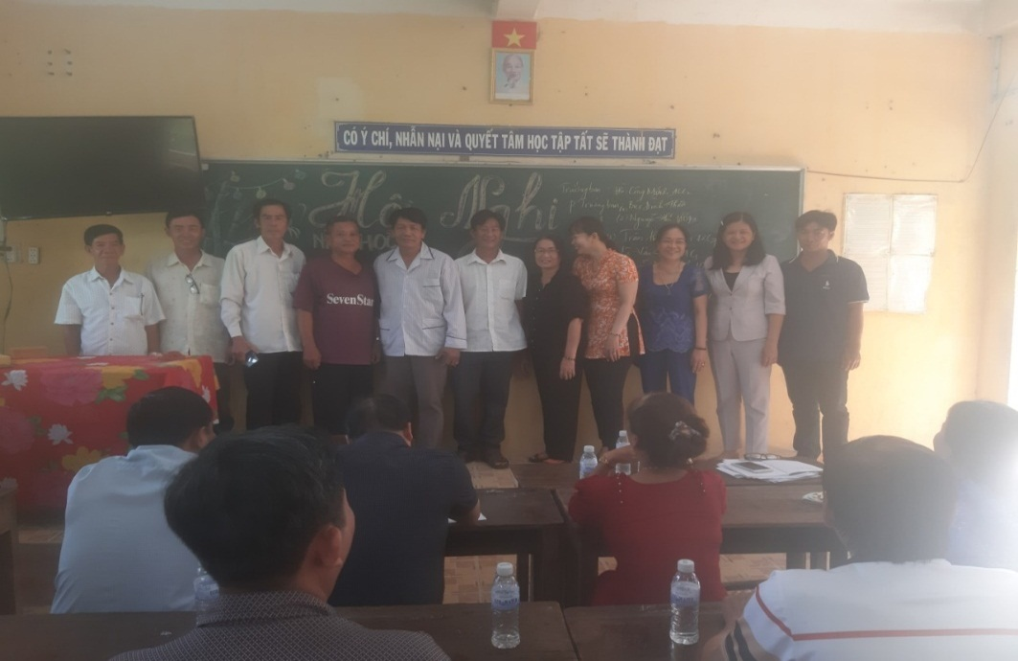

**Hình ảnh ban đại diện phụ huynh học sinh năm học 2024 –** **2025**

Một trong những giải pháp quan trọng nhất chính là huy động nguồn lực xã hội hóa. Ban đại diện cha mẹ học sinh đã tích cực vận động, kết nối với nhiều mạnh thường quân, các tổ chức, cá nhân có tấm lòng hảo tâm. Nhờ sự kiên trì và uy tín của nhà trường, nhiều nguồn tài trợ quý báu đã được huy động. Trong đó, phải kể đến sự hỗ trợ kịp thời từ Xổ số kiến thiết tỉnh nhà, học bổng Hiếu Lê, CLB cầu Lông Minh Anh, sự hỗ trợ của Mạnh Thường Quân...

Đáng quý hơn nữa, chính các thầy cô giáo trong nhà trường cũng đã tự nguyện đóng góp một phần thu nhập của mình để hỗ trợ cho công tác cải thiện cơ sở vật chất. Tấm lòng yêu nghề, thương trò của các thầy cô đã lan tỏa mạnh mẽ, tạo nên một nguồn động viên to lớn và là minh chứng sống động cho tinh thần đoàn kết, tương thân tương ái trong tập thể sư phạm. Nhờ sự kiên trì và uy tín của nhà trường, cùng với sự đóng góp quý báu từ giáo viên và cộng đồng, nhiều nguồn tài trợ đã được huy động. Những đóng góp này không chỉ mang giá trị vật chất mà còn là nguồn động viên tinh thần to lớn, thể hiện sự quan tâm sâu sắc của cộng đồng đối với sự nghiệp giáo dục.

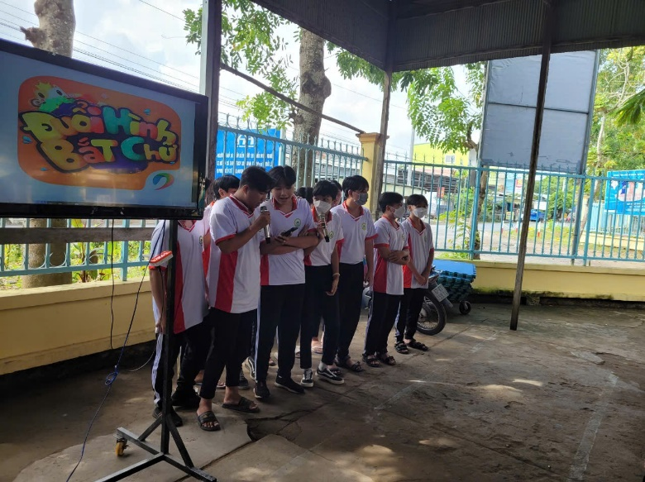Thành quả ngọt ngào từ sự chung tay của cộng đồng đã mang đến những thay đổi tích cực, rõ rệt cho Trường THPT Hòa Lạc. Nhờ nguồn tài trợ quý báu, nhà trường đã trang bị được tất cả tivi ở các phòng học, đáp ứng kịp thời nhu cầu giảng dạy và học tập theo chương trình giáo dục phổ thông mới. Hình ảnh những tiết học sinh động, trực quan trên màn hình lớn đã khơi dậy niềm hứng thú học tập cho các em, giúp các em tiếp thu kiến thức một cách hiệu quả hơn.

**Học sinh học giáo dục địa phương sử dụng Tivi**

Không chỉ vậy, nguồn kinh phí huy động được còn giúp nhà trường cất thêm được 2 phòng học tạm cho các lớp hệ giáo dục thường xuyên thiếu phòng. Điều này không chỉ giải quyết tình trạng quá tải, mà còn tạo điều kiện cho các em học sinh có không gian học tập thoải mái, tập trung hơn. Kết quả là, năm học này, nhà trường đã có thể mở thêm 1 lớp 10, 1 lớp 11, 1 lớp 12 thuộc hệ GDTX, đáp ứng nhu cầu học tập của đông đảo học sinh trên địa bàn.

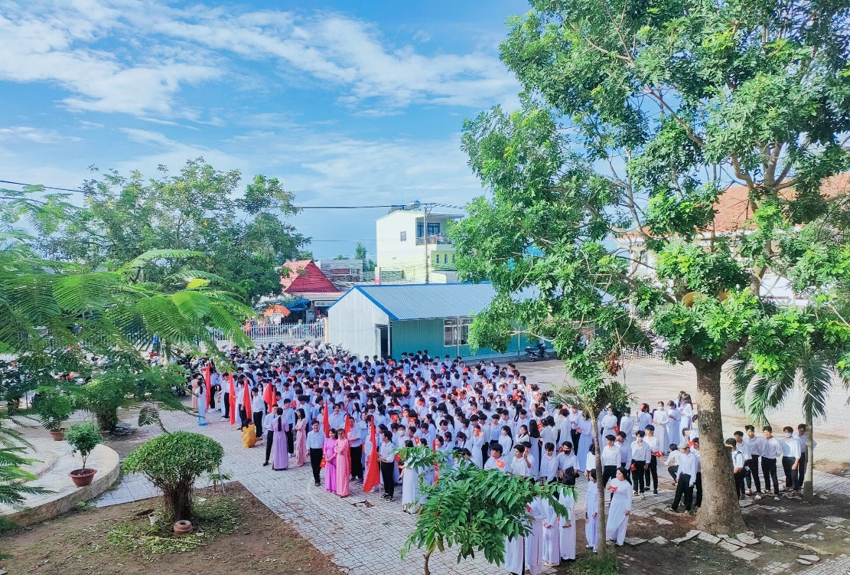

**Hai phòng học tạm kịp thời xây dựng đón năm học mới**

Bên cạnh đó, chương trình "Tiếp sức đến trường" và quỹ khuyến học đã được triển khai hiệu quả, mang đến niềm vui và hy vọng cho nhiều học sinh có hoàn cảnh khó khăn. Hàng trăm quyển vở mới, những chiếc xe đạp nghĩa tình đã được trao tận tay các em, giúp các em vơi bớt gánh nặng gia đình và vững bước trên con đường học tập. Khuôn viên nhà trường cũng được cải tạo, tân trang lại, tạo nên một môi trường học tập xanh - sạch - đẹp, khang trang và thân thiện.

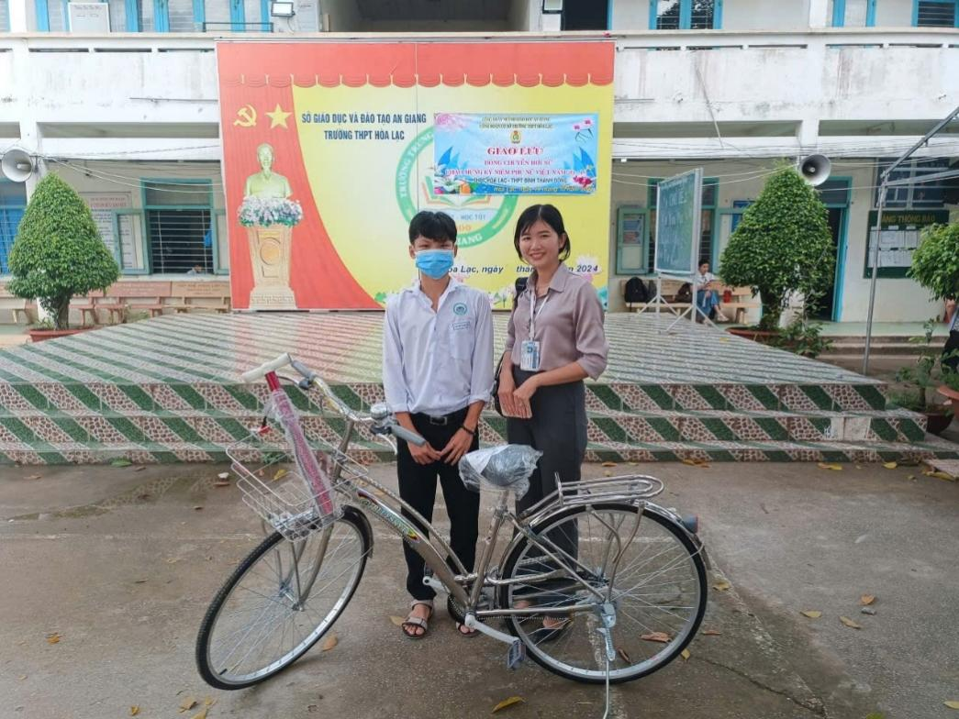

**Trao xe đạp cho học sinh nghèo**

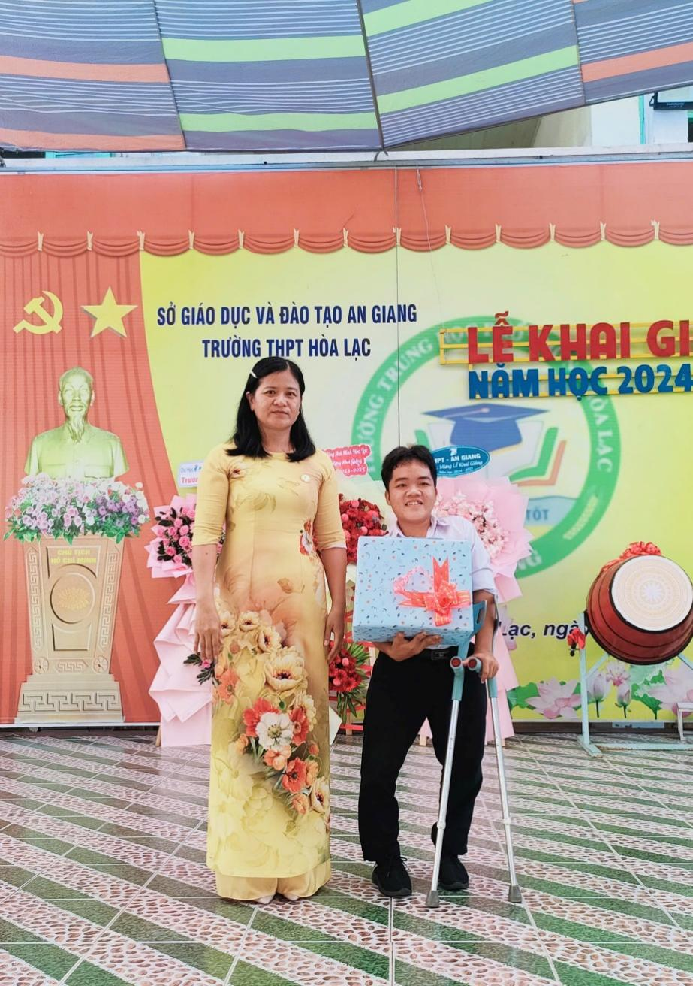

**Đồng chí Hiệu trưởng trao quà học sinh khuyết tật vượt khó học giỏi**

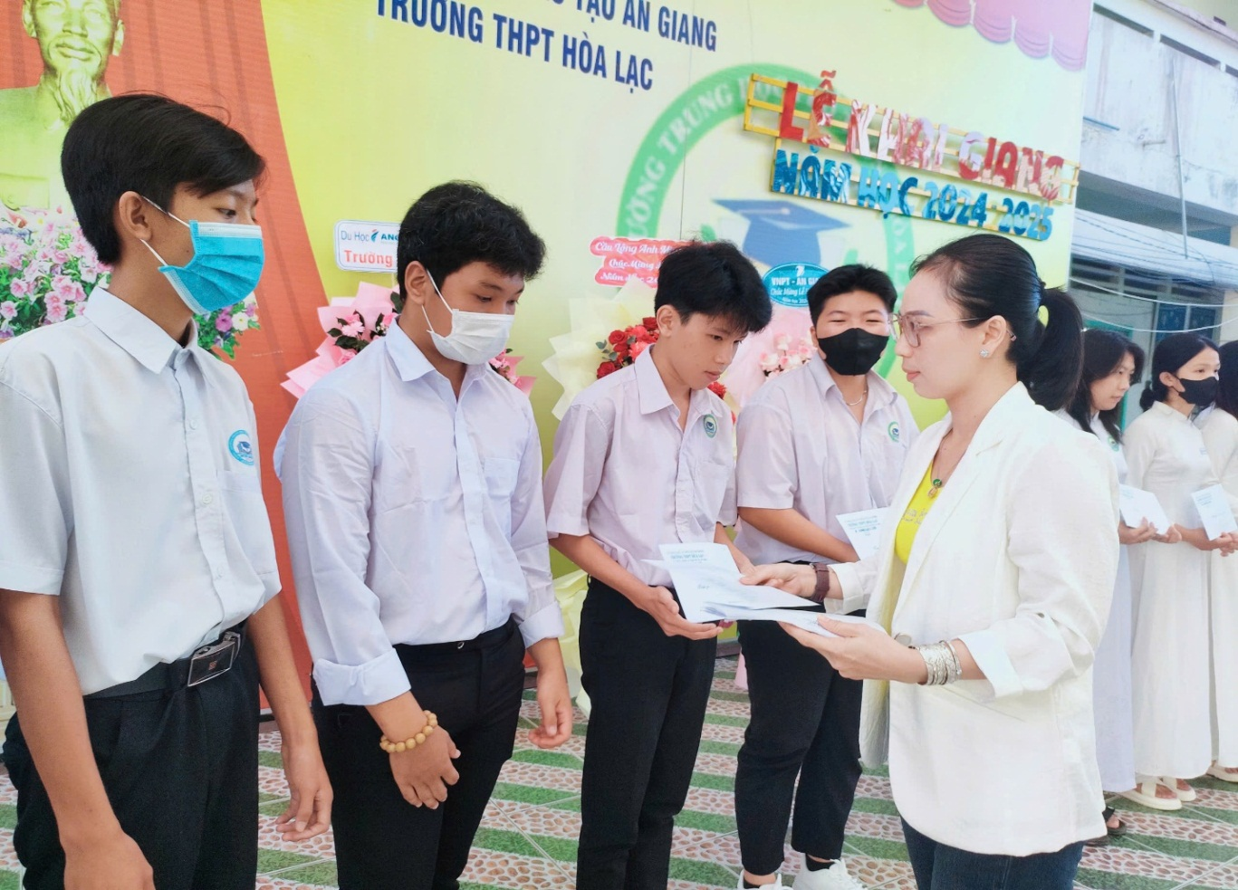

**Mạnh Thường Quân trao quà Tiếp bước đến trường**

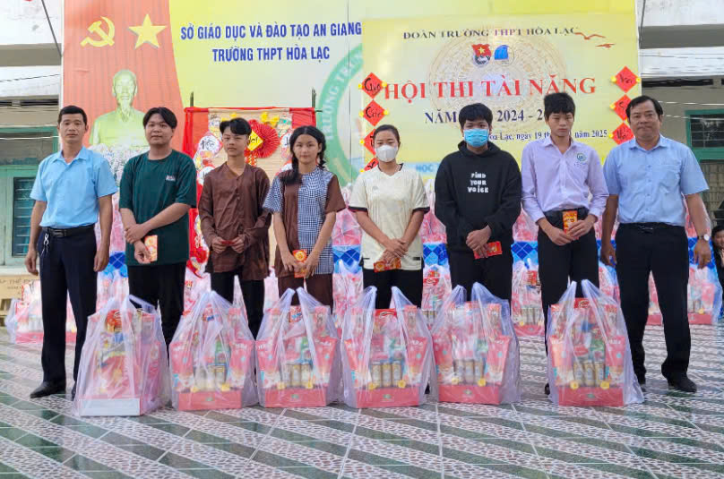

**Trao quà Tết cho học sinh nghèo, khó khăn**

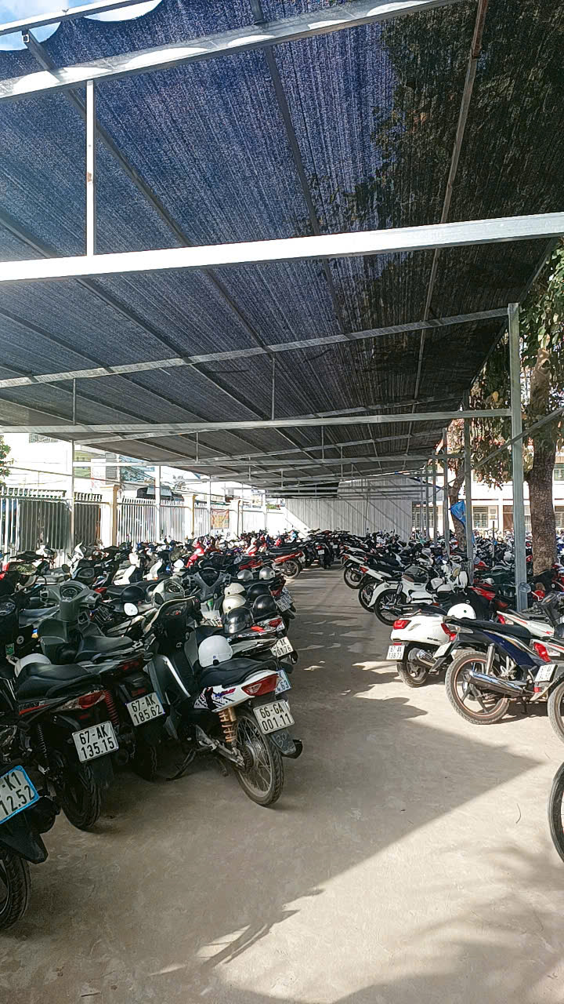

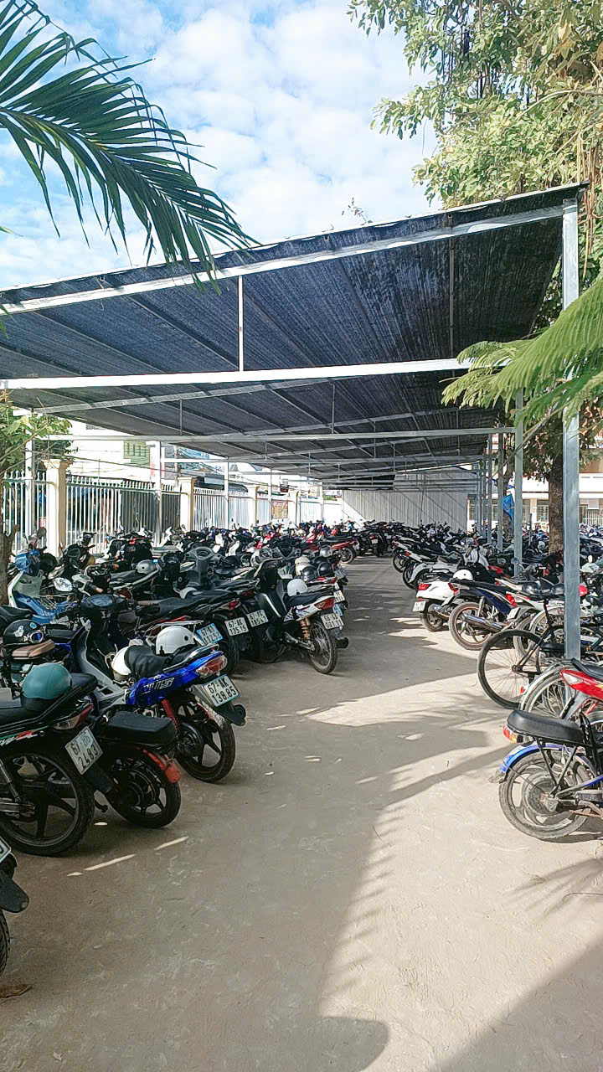

Xã hội hóa xây dựng nhà xe cho học sinh

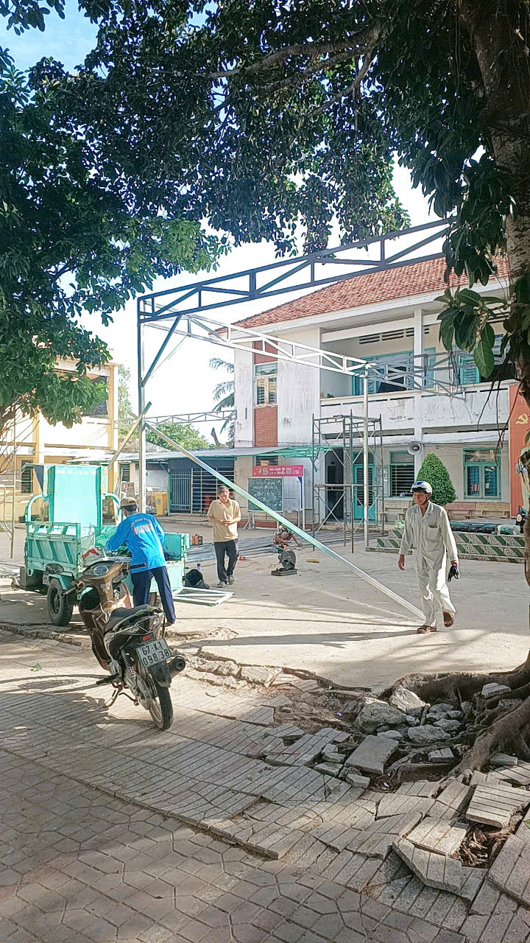

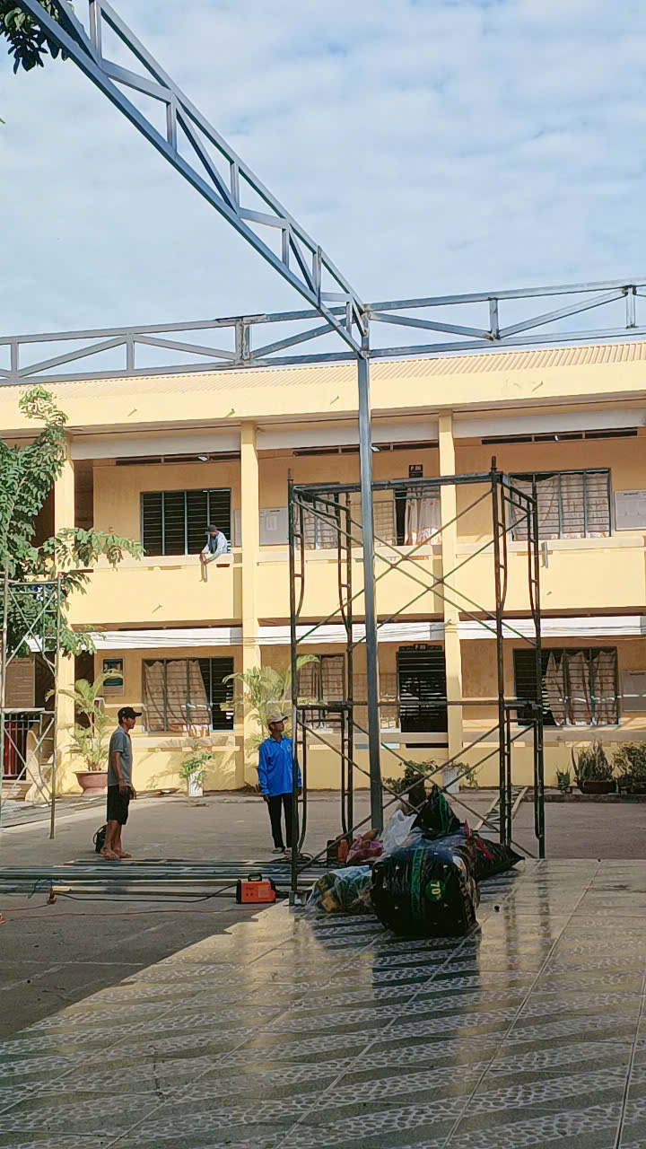

Đang khởi công xây dựng mái che sân trường, dự kiến hoàn thành 01/3/2025

Những thay đổi tích cực này có ý nghĩa vô cùng to lớn, nhờ sự giúp đỡ kịp thời, thiết thực từ cộng đồng không chỉ mang đến điều kiện học tập tốt hơn mà còn là nguồn động viên tinh thần quý báu, giúp các em học sinh cảm nhận được sự quan tâm, yêu thương và tiếp thêm động lực để vươn lên trong học tập và cuộc sống. Những hạt giống tri thức được gieo trồng trên mảnh đất khó khăn này đang từng ngày nảy mầm, hứa hẹn một tương lai tươi sáng cho thế hệ trẻ nơi đây. Đó chính là giá trị nhân văn sâu sắc và thành công to lớn của phong trào "Dân vận khéo" mà Trường THPT Hòa Lạc đã triển khai hiệu quả.

Thông qua công tác dân vận của trường đã tạo sự chuyển biến rõ nét trong cách nghĩ và cách làm của mỗi CBGVNV, góp phần cao nhận thức, tinh thần trách nhiệm của mỗi cá nhân và tập thể nhà trường. Qua đó, tất cả cán bộ, đảng viên, giáo viên tích cực đổi mới phương pháp dạy và học, xây dựng môi trường trường học thân thiện, lấy học sinh làm trung tâm, khuyến khích cán bộ, giáo viên tự học tập, tự rèn luyện; bồi dưỡng nâng cao, phẩm chất chính trị, đạo đức nghề nghiệp, lối sống, tác phong, giữ gìn bảo vệ truyền thống đạo đức nhà giáo… để đáp ứng yêu cầu trong quá trình hội nhập. Nhà trường còn tạo điều kiện cho cán bộ, giáo viên, đảng viên học tập, nâng cao trình độ chuyên môn và lý luận chính trị; vận động cán bộ, giáo viên phát huy tích cực, chủ động trong công tác nghiên cứu khoa học, viết những sáng kiến, chia sẻ kinh nghiệm trong công tác qua các buổi hội nghị chuyên đề nhằm tạo ra bầu không khí đoàn kết, nhất trí trong tập thể.

Ngoài việc vận động cán bộ, đảng viên, giáo viên thực hiện tốt nhiệm vụ chuyên môn, tham gia các phong trào của nhà trường và của Ngành, phong trào thi đua “Dân vận khéo”, nhà trường đã lãnh đạo tập thể đội ngũ giáo viên, công nhân viên tham gia thực hiện tốt các Chỉ thị, Nghị quyết của Đảng các cấp, tích cực tham gia các cuộc vận động “ Hai tốt”, “Mỗi thầy cô giáo là tấm gương đạo đức, tự học và sáng tạo”, phong trào “Xây dựng trường học thân thiện, học sinh tích cực”… đã thu hút thầy, trò của trường tham gia. Những năm gần đây không chỉ hoàn thành tốt công tác giáo dục được giao, nhà trường còn vận động cán bộ, đảng viên, giáo viên, công nhân viên và học sinh thực hiện tốt việc tiết kiệm điện, nước, giấy, mực… tinh giản tối đa việc in ấn thông qua các kênh tuyên truyền qua mạng zalo, facebook, fanpage... Nhà trường đã vận động cán bộ, giáo viên, học sinh thực hiện chương trình “Chia sẻ yêu thương” với phong trào nuôi heo đất giúp đỡ học sinh nghèo, tặng thẻ Bảo hiểm y tế cho học sinh có hoàn cảnh khó khăn.

Câu chuyện thành công của Trường THPT Hòa Lạc là minh chứng sống động cho sức mạnh to lớn của tinh thần "Dân vận khéo" trong giáo dục. Từ những khó khăn, thiếu thốn về cơ sở vật chất, nhờ sự đồng lòng, chung sức của Ban giám hiệu, Ban đại diện cha mẹ học sinh, các thầy cô giáo, Mạnh Thường Quân và cộng đồng, nhà trường đã tạo nên những thay đổi tích cực, mang đến môi trường học tập tốt hơn cho học sinh. Không chỉ dừng lại ở việc cải thiện điều kiện vật chất, phong trào "Dân vận khéo" còn góp phần khơi dậy tinh thần tương thân tương ái, trách nhiệm cộng đồng, tạo nên một tập thể sư phạm đoàn kết, một môi trường giáo dục nhân văn và đầy ắp tình người. Những giá trị này sẽ là nền tảng vững chắc để nhà trường tiếp tục phát triển, ươm mầm tài năng và chắp cánh ước mơ cho các thế hệ học sinh. Thành công của Trường THPT Hòa Lạc là một bài học quý giá, khẳng định rằng: giáo dục không chỉ là trách nhiệm của riêng nhà trường mà là sự nghiệp chung của toàn xã hội. Khi mỗi cá nhân, tổ chức cùng chung tay góp sức, với tấm lòng nhân ái và sự nhiệt huyết, chúng ta hoàn toàn có thể vượt qua mọi khó khăn, thách thức, tạo dựng một tương lai tươi sáng cho thế hệ trẻ, đặc biệt là ở những vùng nông thôn còn nhiều khó khăn. Hãy tiếp tục lan tỏa tinh thần "Dân vận khéo", để mỗi ngôi trường đều trở thành điểm tựa vững chắc, là nơi nuôi dưỡng ước mơ và chắp cánh cho những tài năng bay cao, bay xa, góp phần xây dựng quê hương, đất nước ngày càng giàu đẹp, văn minh./.